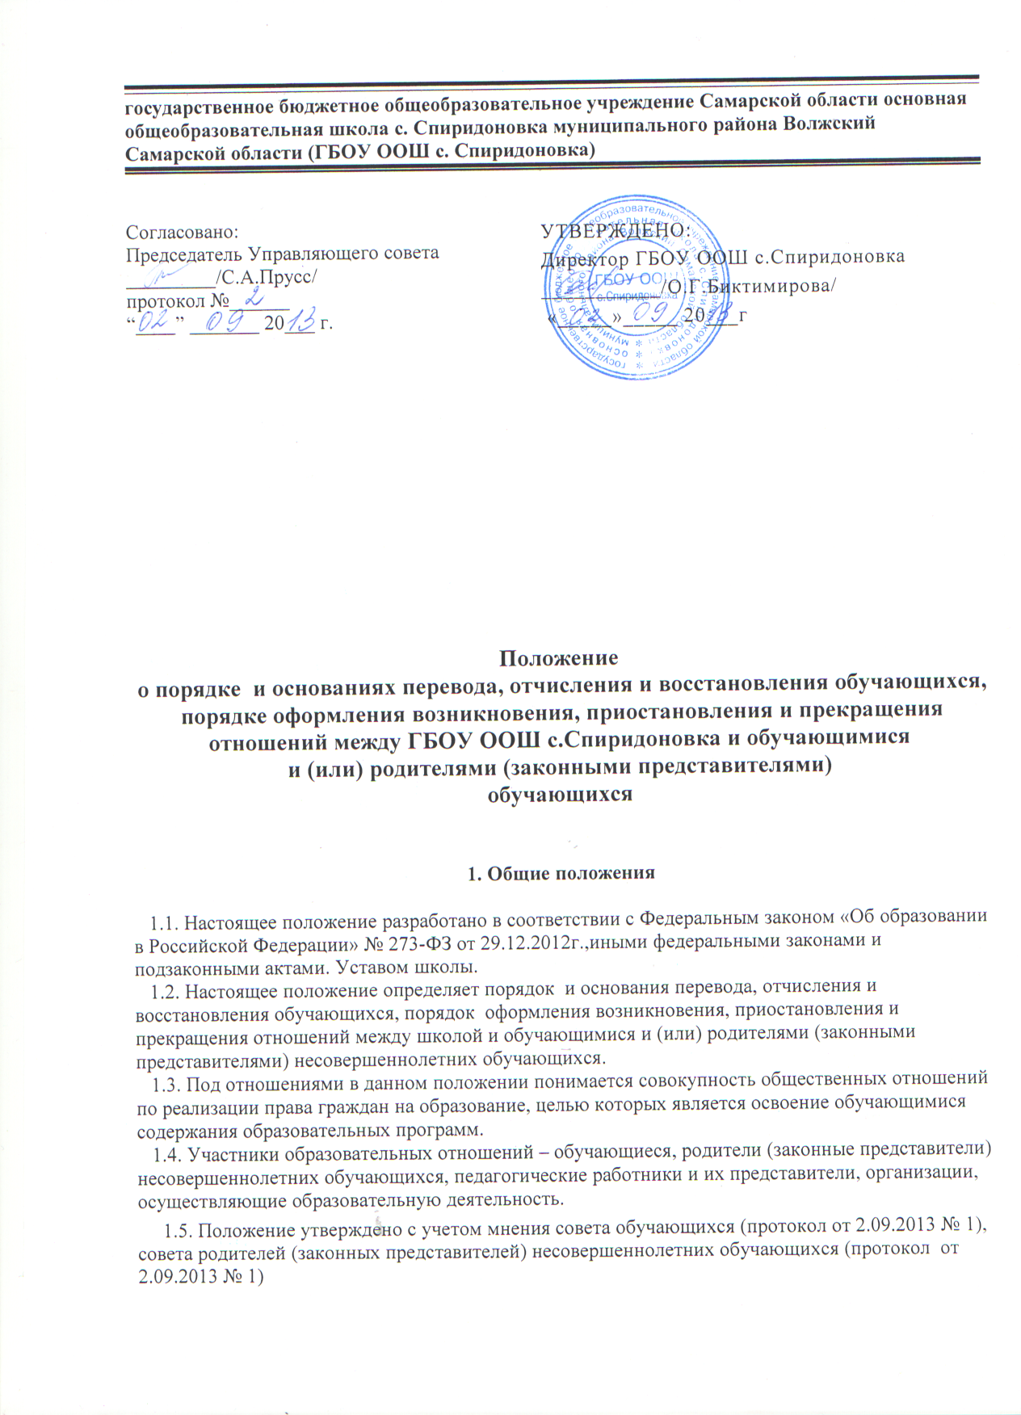

2. Возникновение образовательных отношений

2.1. Основанием возникновения образовательных отношений является приказ директора учреждения о приеме лица на обучение в учреждение или для прохождения промежуточной аттестации и (или) государственной (итоговой) аттестации.
2.2. Возникновение образовательных отношений в связи с приемом лица в учреждение на обучение по основным общеобразовательным программам начального общего, основного общего образования оформляется в соответствии с законодательством Российской Федерации и Положением о порядке приема граждан в государственное бюджетное общеобразовательное учреждение Самарской области основную общеобразовательную школу С.Спиридоновка муниципального района Волжский Самарской области
2.3. Права и обязанности обучающегося, предусмотренные законодательством об образовании и локальными нормативными актами организации, осуществляющей образовательную деятельность, возникают у лица, принятого на обучение с даты, указанной в приказе о приеме лица на обучение.

3. Договор об образовании

3.1. В случае приема на обучение по образовательным программам дошкольного образования или за счет средств физических и (или) юридических лиц изданию приказа о приеме лица на обучение в организацию, осуществляющую образовательную деятельность, предшествует заключение договора об образовании.
3.2. В договоре об образовании должны быть указаны основные характеристики образования, в том числе вид, уровень и (или) направленность образовательной программы (часть образовательной программы определенных уровня, вида и (или) направленности), форма обучения, срок освоения образовательной программы (продолжительность обучения).
3.3. Примерные формы договоров об образовании утверждаются федеральным органом исполнительной власти, осуществляющим функции по выработке государственной политики и нормативно-правовому регулированию в сфере образования.

4. Изменение образовательных отношений

4.1. Образовательные отношения изменяются в случае изменения условий получения обучающимся образования по конкретной основной или дополнительной образовательной программе, повлекшего за собой изменение взаимных прав и обязанностей обучающегося и организации, осуществляющей образовательную деятельность.
4.2. Образовательные отношения могут быть изменены как по инициативе обучающегося (родителей (законных представителей) несовершеннолетнего обучающегося) по его заявлению в письменной форме, так и по инициативе организации, осуществляющей образовательную деятельность.
4.3. Основанием для изменения образовательных отношений является приказ директора образовательного учреждения.

5. Порядок и основания отчисления обучающихся.
Прекращение образовательных отношений

5.1. Образовательные отношения прекращаются в связи с отчислением обучающегося из организации, осуществляющей образовательную деятельность:
- в связи с получением образования (завершением обучения);
- досрочно по основаниям, установленным законодательством об образовании.
5.2. Образовательные отношения могут быть прекращены досрочно в следующих случаях:
- по инициативе обучающегося или (родителей (законных представителей) несовершеннолетнего обучающегося), в том числе, в случае перевода обучающегося для продолжения освоения образовательной программы в другую организацию, осуществляющую образовательную деятельность.
- по инициативе организации, осуществляющей образовательную деятельность, в случае применения к обучающемуся, достигшему возраста 15 лет, отчисления как меры дисциплинарного взыскания.
- по обстоятельствам, не зависящим от воли обучающегося (родителей (законных представителей) несовершеннолетнего обучающегося) и организации, осуществляющей образовательную деятельность, в том числе, в случае ликвидации организации, осуществляющей образовательную деятельность.
5.3. Досрочное прекращение образовательных отношений по инициативе обучающегося (родителей (законных представителей) несовершеннолетнего обучающегося) не влечет за собой каких-либо дополнительных, в том числе материальных, обязательств перед организацией, осуществляющей образовательную деятельность.
5.4. Основанием для прекращения образовательных отношений является приказ об отчислении обучающегося из образовательной организации.
Права и обязанности обучающегося, предусмотренные законодательством об образовании и локальными нормативными актами организации, осуществляющей образовательную деятельность, прекращаются с даты его отчисления из организации, осуществляющей образовательную деятельность.
5.5. При досрочном прекращении образовательных отношений организацией, осуществляющей образовательную деятельность, в трехдневный срок после издания приказа об отчислении обучающегося, отчисленному лицу выдается справка об обучении в соответствии с ч.12 ст. 60 Федерального закона «Об образовании в Российской Федерации».
5.6. Организация, осуществляющая образовательную деятельность, в случае досрочного прекращения образовательных отношений по основаниям, не зависящим от воли организации, осуществляющей образовательную деятельность, обязана обеспечить перевод обучающихся в другие организации, осуществляющие образовательную деятельность, и исполнить иные обязательства, предусмотренные договором об образовании.
В случае прекращения деятельности организации, а также в случае аннулирования у нее лицензии на право осуществления образовательной деятельности, лишения ее государственной аккредитации, истечения срока действия свидетельства о государственной аккредитации, Учредитель образовательной организации обеспечивает перевод обучающихся с согласия обучающихся (родителей (законных представителей) несовершеннолетнего обучающегося) в другие образовательные организации, реализующие соответствующие образовательные программы.
Порядок и условия осуществления перевода устанавливаются Федеральным органом исполнительной власти, осуществляющим функции по выработке государственной политики и нормативно-правовому регулированию в сфере образования.

6. Порядок и основания восстановления обучающихся.
6.1.Восстановление обучающегося в школе, если он досрочно прекратил образовательные отношения по своей инициативе или инициативе родителей (законных представителей), проводится в соответствии с Положением о порядке приема граждан в государственное бюджетное общеобразовательное учреждение Самарской области основную общеобразовательную школу с.Спиридоновка муниципального района Волжский Самарской области.
6.2. Порядок и условия восстановления в школе обучающегося, отчисленного по инициативе школы, определяются локальным нормативным актом школы.

7.Порядок и основания перевода.

7.1. Обучающиеся могут быть переведены в другие общеобразовательные учреждения в следующих случаях:
- в связи с переменой места жительства;
- в связи с переходом в общеобразовательное учреждение, реализующее други виды образовательных программ;
- по желанию родителей (законных представителей).
7.2. Перевод обучающегося из одного общеобразовательного учреждения в другое или из одного класса в другой осуществляется только с письменного согласия родителей (законных представителей) обучающегося.
7.3. Перевод обучающегося из одного общеобразовательного учреждения в другое может осуществляться в течение всего учебного года при наличии в соответствующем классесвободных мест согласно установленному для данного учреждения норматива. При переходе в общеобразовательное учреждение, закрепленное за местом проживания, отказ в приеме по причине отсутствия свободных мест не допускается.
7.4. Перевод обучающегося на основании решения суда производится в порядке установленном законодательством.
7.5. При переводе обучающегося из учреждения его родителям (законным представителям) выдаются документы, которые они обязаны предоставить в общеобразовательное учреждение: личное дело, табель успеваемости, медицинская карта (если находится в школе), справка о выбытии ученика. Школа выдает документы по личному заявлению родителей (законных представителей) и с предоставлением справки о зачислении ребенка в другое общеобразовательное учреждение.
7.6. при переводе обучающегося в учреждение прием обучающегося осуществляется с предоставлением документов: заявления от родителей (законных представителей), личного дела ученика, медицинской карты (по желанию), документа, подтверждающего образование за предыдущий период обучения; ведомости текущих оценок и при предъявлении паспорта одного из родителей (законных представителей).
7.7. Перевод обучающихся оформляется приказом директора.

8.Заключительные положения.
8.1.Положение вступает в силу с.01.09.2013г.
8.2.Положение размещается для ознакомления на сайт школы и информационный стенд школы.

